定位采集软件（WifiPicker）使用说明

1. 在安卓手机上安装WifiPicker.apk安装包。（安装包支持android 2.2以上版本）
2. 在手机上打开软件，输入用户名和密码，如图1所示，点击登陆。（要求手机可上网）
3. 登陆后点击右边按钮下载地图，如图2所示

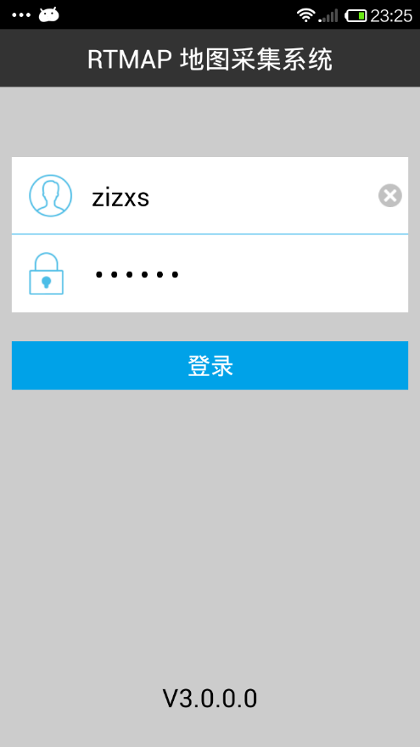

图1 图2

1. 进入设置界面，根据不同采集需求设置参数，如图3所示

网络侧采集和联合采集配置参数说明：

1. 服务器类型：网络侧定位服务器类型，目前有Windows和Linux两种，0代表Windows，1代表Linux
2. 服务器地址：网络侧定位服务器ip
3. 端口号：网络侧定位服务器采集端口
4. MAC：采集终端的mac,默认为本机mac地址，也可配置为其他手机的mac地址
5. 步进微调：采集界面坐标调整按钮（方向键）点击一次移动多少个像素点，此参数适合所有的采集模式

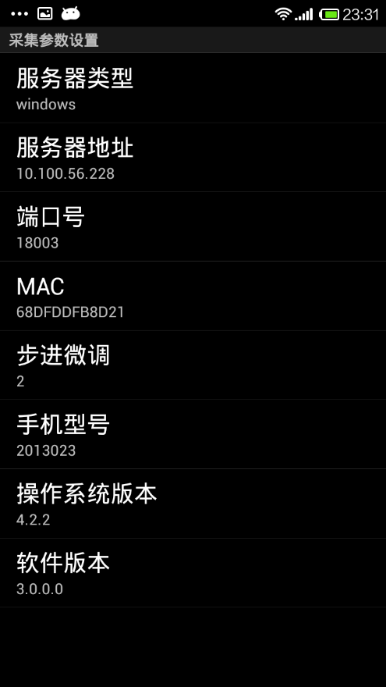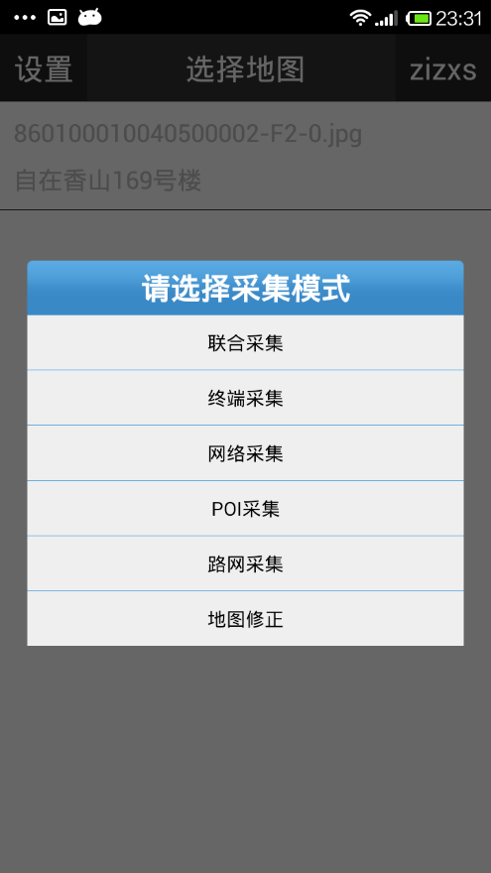

图3 图4

1. 点击对应地图，选择相应采集模式进入采集界面，如图4所示，如忘记设置采集参数，点击菜单键可进入参数设置界面
2. 下面以联合采集（终端和网络侧同时采集）为例，如图5，介绍采集流程：
3. 点击屏幕右上方开始键，开启终端扫描，同时建立与网络侧定位服务器的连接，如连接成功，左上角指示灯为绿色开始键变为停止键，连接失败指示灯为红色
4. 移动地图，将光标移动到采集终端实际所处位置在地图上对应的点（可先移动地图到大致位置后通过方向键微调），点击“标记”键或手机上面的音量减小键，这时可以看到地图上已标注了自己的位置，同时屏幕上方显示网络侧采集AP数与终端扫描到的AP数，沿着通道缓慢匀速移动。
5. 大约移动5米左右需要再次标记，步速为1step/s。（在任何转弯处，都需要标记一次，这样依次进行，直至覆盖完所有要定位的区域

注：同一路径要求正反向各采集一次，并且需要在一次采集过程中完成（点击开始后到点击停止为一次采集），反向采集，即原路折返时需先点击折返键（折返键在开始折返时点击一次即可，折返键在每次点击标记后3秒会自动点亮），折返标记的每个点应尽量与正向采集时标记的点一致。

1. 特殊情况需要临时暂停采集但不想中断本次采集时可点击屏幕左下方暂停键，再次点击可继续采集（此功能目前只有终端采集支持）
2. 采集完成后点击停止键，即完成了一段数据的采集。
3. 如发现某段采集数据错误，可点击此段采集的起始点（绿色），进入如图6所示界面进行删除，其中回退为删除最后一次标记点，全部为删除整段数据（整段数据删除目前只有终端侧采集支持）
4. 当完成所有数据的采集后，点击菜单键，选择导出，将终端采集数据从本地数据库中导出为.walk文件
5. 点击左上方的地图按钮，进入上传界面，点击右方上传按钮，上传终端侧数据（网络侧数据会自动保存在网络侧定位服务器，无须上传）

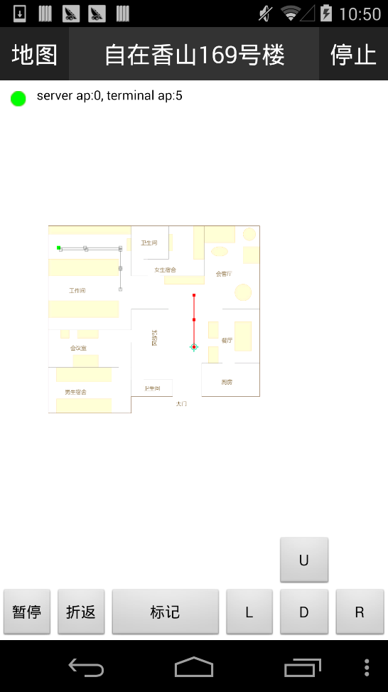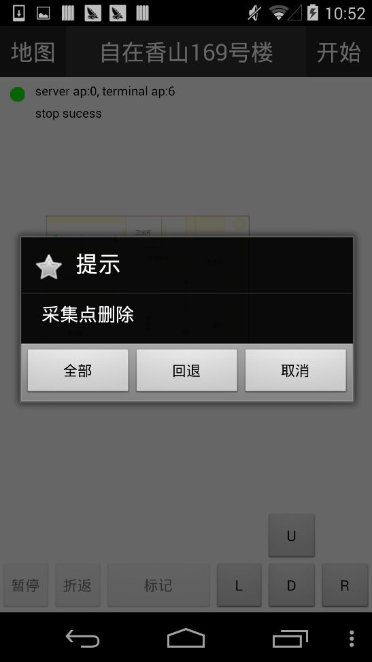

图5 图6

1. 采集注意事项：
2. 两次相邻标记点的距离不能大于8米
3. 两次相邻标记点的时间要求在4-20秒之间
4. 要求双向采集，折返前需点击折返键且标记点应尽量与正向标记点坐标一致。